SÜDDEUTSCHE ZEITUNG

BAYERN

Tag der Muttersprache:Wider die Diskriminierung des Dialekts
18. Februar 2022, 18:53 Uhr
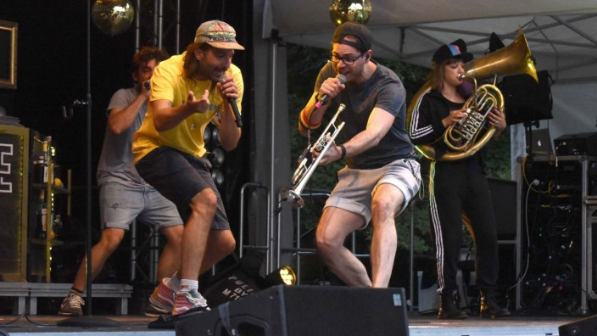Detailansicht öffnen
Die niederbayerische Hip-Hop-Band "Dicht & Ergreifend" rappt im Dialekt.
(Foto: Toni Heigl)
Sprachvereine betonen die Bedeutung der Mundart und verwahren sich gegen den Trend, das Bairische als Deppen-Idiom abzutun.
Von Hans Kratzer, München

Die BR-Fernsehshow "Ringlstetter" hat zuletzt einen als Satire verkleideten Kurs "Bairisch als Zweitsprache" gestartet. Quasi als Serviceleistung für die vielen Zuschauer, die sich beschwert hatten, sie könnten Teile der Sendung nicht verstehen (Hannes Ringlstetter stammt aus Straubing). In dem Kurs sagte also eine Lifestyle-Mama zu ihrer Tochter, sie solle doch mal im Dialekt zum Ausdruck bringen, dass mit der Gegenpartei auf der Gesprächsebene kein Konsens möglich war. Das Mädchen ließ also vernehmen: "Dene Quadratdeppen vo de andern hams voll Karacho ins Hirn einigschissn."
Das bairische Idiom und der Bayerische Rundfunk: Das ist ein kompliziertes Miteinander. Im Sendebetrieb wird eine Sprachfärbung im Allgemeinen nicht gerne gehört. Wenn aber in die Mundart gewechselt wird, dann häufig auf dem oben präsentierten Niveau. Dem Sprachverein Bund Bairische Sprache ist dieses Gebaren seit jeher ein Dorn im Auge. Zum Tag der Muttersprache, der am kommenden Montag im Kalender steht, wettert der Verein, die bairische Sprache werde oft als kurioses Idiom zurückgebliebener Hinterwäldler dargestellt, gerade in den "zum Fremdschämen primitiven Comedy-Beiträgen" des BR. Wenig begeistert sind die Dialektexperten auch von den redundanten Aiwanger-Persiflagen, die vor allem darauf rekurrierten, dass der Politiker in seiner dialektal gefärbten Sprache das "a" etwas dunkler ausspreche als die großstädtische Klientel. Eine Gesellschaftsschicht, die sich so viel auf ihren Kosmopolitismus, ihre Weltläufigkeit, ihre Toleranz einbilde, gerate aus dem Häuschen, wenn sie mit ein wenig phonetischer Diversität konfrontiert werde. Der Bund hält diese Haltung für provinziell. Wenn heute die Gesellschaft immer sensibler auf Diskriminierungen von Minderheiten reagiere, müsse auch eine Verächtlichmachung von Sprache und Kultur endlich ein Ende haben.
Der Bund Bairische Sprache rät deshalb, sich die norwegische Rechtslage zum Vorbild zu nehmen. Dort wird die offizielle Hochsprache in sechs regionalen Standardvarietäten gesprochen und geschrieben. Ein Sprachschutzgesetz verbietet dort Lehrkräften schon seit fast 150 Jahren, Schulkinder zu maßregeln, wenn sie mündlich ihren angestammten Dialekt verwenden. Geschadet habe den Norwegern ihr muttersprachlicher Pluralismus nicht. Ähnlich wie die ebenfalls dialekttolerante Schweiz gehöre es zu den wohlhabendsten Ländern Europas.
Auch der konkurrierende Förderverein Bairische Sprache und Dialekte blickt zum Tag der Muttersprache über die Grenzen hinaus. In einem gemeinsam mit der Universität Salzburg gestarteten Projekt sollen Vorurteile gegenüber Dialektsprechern abgebaut werden. Das universitäre Forschungsteam ist überzeugt davon, dass das Verständnis für Sprachvielfalt ein Schlüssel zu einer offeneren und toleranteren Gesellschaft ist. "Wir wollen Schüler dazu bringen, über ihre eigene Sprachverwendung und ihre sprachliche Umgebung nachzudenken und ihre Bewertungen von Sprachvarietäten kritisch zu hinterfragen."
Seit dem Jahr 2000 findet jährlich am 21. Februar der Internationale Tag der Muttersprache statt. Der von der Unesco initiierte Gedenktag soll an die Bedeutung der Sprachenvielfalt erinnern. Von den gut 6000 Sprachen, die weltweit noch gesprochen werden, ist die Hälfte vom Verschwinden bedroht. In Bayern ist die Buntheit des Sprechens noch gegeben. Nach wie vor sind Hunderte Dialektvarianten zu hören. Skeptiker fürchten allerdings, dass bald auch andere Mundarten Bayerns das Schicksal des Münchner Dialekts erleiden, der in der mittleren und jüngeren Generation als ausgestorben gilt.

